# مقدمه

نام آلومينيوم Aluminum از واژه لاتين Alumen يا Alum به معني زاج يا زاج سفيد گرفته شده است. آلومينيوم سومين عنصر فراوان در پوسته زمين با فراواني 13/8% مي باشد که 3/7% جرم زمين را تشکيل مي دهد. آلومينيوم فلزي است نرم و سبک به رنگ سفيد- نقره اي با نماد Al، عدد اتمي 13، وزن اتمي 981/26، وزن مخصوص 75/2 گرم بر سانتي متر مکعب، سختي 75/2 در مقياس موس، نرم، نقطه جوش 2467 درجه سانتي گراد و نقطه ذوب 25/660 درجه سانتي گراد. آلومينيوم داراي مقاومت مکانيکي بالا، مقاوم در برابر اکسيداسيون، چکش خوار، قابل انعطاف، شکل پذير، ضد زنگ، هادي جريان الکتريسيته و رساناي خوبي براي گرما مي باشد و به عنوان دومين فلز چکش خوار و ششمين فلز شکل پذير شناخته مي­شود. اگر چه آلومينيوم يکي از جديد­ترين فلزات معمول و متداول بشمار مي­آيد وليکن يکي از پر مصرف ترين فلز آهني است. بزرگترين توليد کننده Al در جهان، كشورچين مي باشد.

در جدول 1-1 درصد Al2O3 موجود در سنگ­ها و آب­هاي طبيعي گزارش شده است. نفلين سيانيت و شيل­ها بيشترين مقدار Al2O3 رادارند و حد آستانه اقتصادي Al2O3 سنگ معدني، 30 درصد است.

جدول 1-1- ميزان فراواني آلومينيوم در سنگها و آبهاي طبيعي

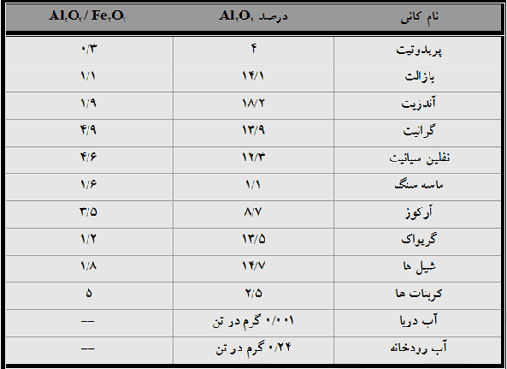

سنگ­هايي که مقدار Al2O3 و نسبت Al2O3 / Fe2O3 آنها بالا و درصد کوارتز آنها پايين باشد، مناسب­ترين سنگ آلومينيوم­دار محسوب مي­شوند. از سنگ­هاي آذرين، نفلين سيانيت و بازالت و از سنگ­هاي رسوبي شيل و آهک­هاي رسي بسيار مناسب هستند. بوکسيت Bauxite سنگ معدني غني از آلومينيوم است که عمدتاً از اکسيدها يا هيدروکسيدهاي آلومينيوم به ويژه از 3 کاني بوهميت، دياسپور و گيبسيت مي­باشد. غالباً با ناخالصي­هايي نظير اکسيدهاي آهن، کاني­هاي رسي (کائولن، ايليت و کلريت)، اکسيد تيتان، کوارتز و آناتاز همراه است.

در حدود 90% توليد جهاني بوکسيت تبديل به فلز آلومينيوم مي­شود و بقيه آن براي توليد ساينده­هاي اکسيد آلومينيوم، مواد دير گداز و ترکيبات شيميايي به کار مي­رود. كشورهاي برزيل، استراليا، گينه بيسايو، جامائيکا و اروپا توليد کنندگان بوکسيت مي­باشند.

برای بررسی آلومینیم و آلیاژهای آن (Aluminium & Aluminium Alloys) ابتدا به تاریخچه آن پرداخته می­شود. [آلومینیم](http://www.wikipg.com/%D8%A2%D9%84%D9%88%D9%85%DB%8C%D9%86%DB%8C%D9%88%D9%85) در سال 1855 برای نخستین بار در کشور فرانسه و به روش احیا کلرید آلومینیم با [سدیم](http://www.wikipg.com/show_context.php?id=2640&lang=fa) تهیه شد. مصرف نظامی این عنصر سبب گردید که این فلز مورد توجه قرار گیرد. در سال 1886، هال (Hall) در آمریکا و هرولت (Heroult) در فرانسه به طور مستقل از هم به روشی اقتصادی برای تولید آلومینیم دست یافتند. ابداع این روش جدید منجر به کاهش قابل ملاحظه قیمت آلومینیم شد که در نتیجه آن در عرض دو سال بعد قیمت آلومینیم به هر کیلو 4 دلار افت پیدا کرد. از این پس لزوم تولید آلومینیم به عنوان یک فلز کاربردی تجاری، به در دسترس بودن مقادیر زیاد انرژی برق ارزان قیمت منوط شد.

# استخراج آلومینیوم

آلومینیم از کانی بوکسیت استخراج می­شود که حاوی 40 الی 60 درصد آلومینای هیدراته به همراه اکسید[آهن](http://www.wikipg.com/show_context.aspx?id=170&lang=fa)، [سیلیس](http://www.wikipg.com/show_context.aspx?id=13135&lang=fa) و تیتان است. این اسم از نام les Baux، ناحیه­ای در فرانسه که اولین بار این سنگ معدن را از آنجا استخراج کردند، گرفته شده­است. بوکسیت از هوازدگی سنگ­هایی مانند گرانیت و بازالت که حاوی مقادیر زیادی از آلومینیم هستند، ایجاد می­شود. ذخایر بوکسیت با عیار بالا و مقادیر کم سیلیس عمر طولانی ندارند و برای استفاده از بوکسیت با مقادیر زیاد سیلیس، باید از روش فلوتاسیون استفاده کرد که استفاده از روش فلوتاسیون به بهای این فلز می افزاید.

در خاک [رس](http://www.wikipg.com/show_context.aspx?id=13087&lang=fa)، سنگ های رسی و سایر مینرال­ها مقادیر بسیار زیادی آلومینیم وجود دارد ولی استخراج آن از این مواد مشکل و غیراقتصادی است. یک استثنا در این مورد کشور روسیه است که در آن ذخایر بوکسیت پرعیار موجود نیست و چند کارخانه تولیدی در مناطقی دور از منابع این سنگ معدن وجود دارد.

برای تولید آلومینیم از کانی بوکسیت باید از دو مرحله مجزا استفاده کرد:

1- تولید آلومینا (اکسید آلومینیم)

 2-استخراج آلومینیم از آلومینا.

|  |
| --- |
| برای تهیه آلومینا از بوکسیت از روش بایر استفاده می شود. در روش بایر، بوکسیت را در سود غلیظ و در [دما](http://www.wikipg.com/show_context.aspx?id=10992&lang=fa)ی 240oC حل می کنند. ناخالصی­های اکسید آهن و سیلیکا به صورت لجن قرمز رسوب کرده و به وسیله فیلتر کردن از محلول جدا می­شوند. بلورهای تری­هیدرات­آلومینیم را به عنوان جوانه­های اولیه به محلول اضافه می­کنند و مطابق رابطه زیر سود و تری­هیدروکسید آلومینیم تولید می­شوند.  http://www.wikipg.com/images/context/images/aluminium-and-alloys-1.png  سود بازیافت شده از مرحله فوق مجددا به ابتدای خط باز می­گردد و مورد استفاده قرار می­گیرد. برای تهیه آلومینا از هیدروکسیدآلومینیوم باید تکلیس صورت بگیرد. تکلیس هیدروکسید آلومینیوم  در دمای 1200 درجه سانتی گراد انجام گرفته که در نتیجه آن، آب ساختاری آن خارج شده و پودر آلومینا تهیه می­شود.  در مرحله دوم، آلومینا را در کریولیت مذاب (Na2ALF6) حل می­کنند. نمونه­ای از ترکیب این محلول، دارای 80 الی 90 درصد کریولیت و 2 الی 8 درصد آلومینا به همراه فلورایدهای آلومینیوم و کلسیم است. از طریق فرآیند الکترولیز از این محلول، آلومینیم بدست می­آید.  مکانیزم واکنش الکترولیتی در سلول هنوز مشخص نیست، ولی گمان می­رود که یون­های Na+، AlF4-، AlF63- و یون­های پیچیده­تری مانند AlOF32- حامل جریان برق باشند. یون­های فلورایدآلومینیوم و یون­های [فلوئور](http://www.wikipg.com/show_context.aspx?id=2673&lang=fa) در کاتد و یون­های پیچیده­تر در آند تجمع می­کنند. واکنش آند به شکل زیر است:  http://www.wikipg.com/images/context/images/aluminium-and-alloys-2.png |

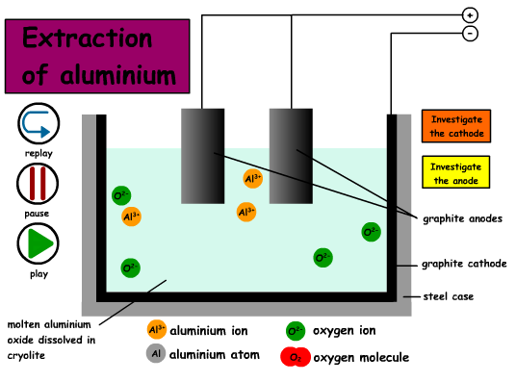

شکل 1-1. فرآیند استخراج آلومینیوم

# تولید شمش آلومینیوم و عملیات پس از آن

پس از استخراج آلومینیم اولین قدم، ذوب مجدد آن است. برای انجام این مرحله، آلومینیوم مذاب بدست آمده از سلول­های احیاء در کوره ریخته و عناصر آلیاژی و قراضه را به آن می­افزایند. در این کوره فلز مذاب با برداشت سرباره تمیز می­شود.

مهم ترین عواملی که منجر به افزایش کیفیت شمش تولیدی می شوند، عبارتند از:

- مخلوط شدن اجزای [آلیاژ](http://www.wikipg.com/show_context.aspx?id=5679&lang=fa)

- گاز زدایی مناسب برای حذف سرباره­ها، اکسیدها، گازها و سایر ناخالصی­های غیرفلزی

گاززدایی اهمیت بسزایی در کیفیت نهایی شمش دارد، زیرا، [هیدروژن](http://www.wikipg.com/show_context.php?id=2638&title=%D8%AE%D9%88%D8%A7%D8%B5+%D9%87%DB%8C%D8%AF%D8%B1%D9%88%DA%98%D9%86) تنها گازی است که میزان حلالیت آن در آلومینیم قابل اندازه­گیری است. میزان حلالیت تعادلی این گاز در مذاب و جامد آلومینیم در نقطه ذوب و در [فشار](http://www.wikipg.com/show_context.aspx?id=9381&lang=fa) یک اتمسفر به ترتیب برابر با 0.68 و 0.036 سانتی متر مکعب در 100 گرم فلز است. در حین انجماد، هیدروژن اضافی، به صورت گاز مولکویی در می­آید که ممکن است در ساختار جامد به دام افتاده و منجر به ایجاد تخلخل شود. برای جلوگیری از تشکیل تخلخل مقدار هیدروژن در مذاب آلومینیم به کمتر از 0.15 سانتی متر مکعب در 100 گرم کاهش یابد.

|  |  |  |
| --- | --- | --- |
| برای گاز زدایی می­توان از گازهای [نیتروژن](http://www.wikipg.com/show_context.aspx?id=2662&lang=fa)، [آرگون](http://www.wikipg.com/show_context.aspx?id=2679&lang=fa)، [کلر](http://www.wikipg.com/show_context.aspx?id=2674&lang=fa) و یا مخلوط این گازها یا از هیدروژن [کربن](http://www.wikipg.com/show_context.aspx?id=2656&lang=fa) کلردار جامد استفاده کرد. ولی معمولا در تمامی موارد مقداری گاز کلر استفاده می­شود، زیرا این گاز نقش مهمی در خارج کردن آخال­ها از طریق سرباره­گیری ایفا می­کند. مشکل استفاده از گاز کلر، آلودگی محیط زیست است. راه حل ارائه شده برای این مسئله، استفاده از روش ابداعی شرکت آلومینیم انگلستان است که به فرآیند گاززدایی بدون دود مداوم یا FILD معروف است.  برای تولید ساختار یکنواخت شمش از فرآیندهای تبرید جهت­دار و نیمه مداوم استفاده می­شود. تهیه شمش­ها معمولا به وسیله روش عمودی صورت می­گیرد. مقاطع کوچک­تر توسط روش افقی تهیه می­شوند که در این روش کنترل اندازه دانه دشوار است. در شکل روبرو این دو روش نمایش داده شده­اند.  قالب های متحرک، [ریخته­گری](http://www.wikipg.com/show_context.aspx?id=12833&lang=fa) آلیاژهای آلومینیم را متحول کرده و امکان تولید اشکالی نزدیک به محصول نهایی را ایجاد نموده است. از جمله این روش­ها می­توان به روش ریخته­گری میله و ورق اشاره کرد. |  |  |

پس از تهیه شمش، باید عملیات [همگن کردن](http://www.wikipg.com/show_context.aspx?id=9338&lang=fa) انجام گیرد. همگن­سازی برای آلیاژهای پراستحکام از  اهمیت بالایی برخوردار است زیرا رسوب­گذاری و توزیع ترکیبات بین فلزی مانند MnAl6، Al12Mg2Cr و ZrAl3 در این مرحله صورت می­گیرد. بنابراین، زمان، دما و نرخ گرم کردن تا دمای همگن­سازی اهمیت بسزایی بر خواص محصول دارد. برای جوانه زنی و توزیع یکنواخت این ترکیبات، سرعت گرم کردن در حدود 75 درجه سانتی گراد بر ساعت است.

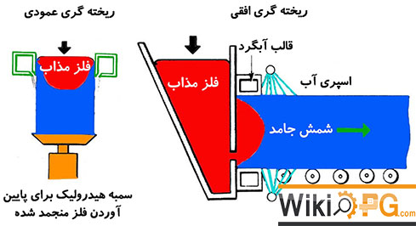

# طبقه­بندی آلیاژهای آلومینیوم

آلیاژهای آلومینیم در حالت کلی به دو دسته [کار پذیر](http://www.wikipg.com/%D8%A2%D9%84%DB%8C%D8%A7%DA%98%D9%87%D8%A7%DB%8C+%DA%A9%D8%A7%D8%B1%D8%B4%D8%AF%D9%87+%D8%A2%D9%84%D9%88%D9%85%DB%8C%D9%86%DB%8C%D9%85) و [ریختگی](http://www.wikipg.com/%D8%A2%D9%84%DB%8C%D8%A7%DA%98%D9%87%D8%A7%DB%8C+%D8%B1%DB%8C%D8%AE%D8%AA%DA%AF%DB%8C+%D8%A2%D9%84%D9%88%D9%85%DB%8C%D9%86%DB%8C%D9%85) تقسیم بندی می شوند و هر کدام از این گروه ها به دو دسته عملیات حرارتی پذیر و غیر قابل عملیات حرارتی تقسیم بندی می شوند.

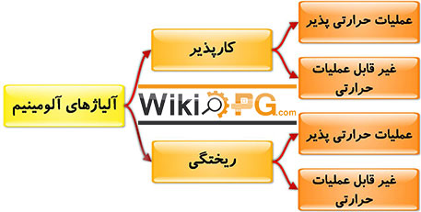

يكي از تقسيم‌ بندي هاي متداول در جهان، استاندارد انجمن آلومينيوم آمريكا مي‌باشد. در اين استاندارد آلياژهاي آلومينيوم عموماً به دو گروه طبقه‌بندي مي‌گردند:

الف) گروه آلياژهاي ريختگي: آلياژهاي ريختگي آلومينيوم ـ سيليسيوم از مهم‌ترين آلياژهاي ريختگي تجاري آلومينيوم مي‌باشد. آلياژهاي مذكور حدود 90% ـ 85% از قطعات ريختگي آلومينيوم را تشكيل مي‌دهند. اين آلياژها سياليت عالي، خاصيت مذاب رساني (تغذيه) عالي در طي انجماد، قابليت ريخته‌گري و مقاومت به خوردگي خوب و همچنين قابليت ماشين‌كاري و جوشكاري مطلوب مي‌باشد. كاربرد آلياژهاي ريختگي عموماً در قطعات اتومبيل نظير سيلندر، رينگ چرخ، اتصالات اتومبيل، جعبه دنده و قطعات هواپيما مي‌باشد.

ب) گروه آلياژهاي نوردي: اينگونه آلياژها براي اشكال و يا ورق نورد شده، فورجينگ (آهنگري) و اكستروژن به كار مي‌روند. گروه‌هاي آلياژهاي نوردي با يك عدد چهاررقمي مشخص مي‌گردند. اولين رقم، گروه آلياژهاي A1 را معين مي‌سازد و رقم دوم، اصلاح آلياژ اوليه و يا محدوديت­هاي ناخالصي را مشخص مي‌كند.

## آلیاژهای کارشده

مشخصات و نامگذاری آلیاژهای کار شده آلومینیم (Wrought Aluminium Alloy) در کشورهای مختلف متفاوت است و همین مسئله انتخاب [آلیاژ](http://www.wikipg.com/show_context.aspx?id=7733&lang=fa) های [آلومینیم](http://www.wikipg.com/show_context.aspx?id=7733&lang=fa) برای کاربرد های مهندسی را دشوار می کند. علاوه بر این، در برخی از کشور ها، آلیاژ ها بر اساس توالی تاریخ تولید نامگذاری شده اند. در سال 1970 سیستم نامگذاری بین المللی برای محصولات کار شده آلومینیم معرفی شد که بر اساس دسته بندی جامعه آلومینیم آمریکا نامگذاری شده است. نامگذاری آلیاژ ها کارشده آلومینیم در جدول زیر نمایش داده شده است.

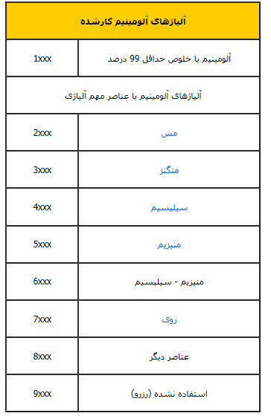

در میان آلیاژ های کار شده سه گروه 2xxx ، 6xxx و 7xxx [عملیات حرارتی](http://www.wikipg.com/show_context.aspx?id=9322&lang=fa) پذیر هستند.

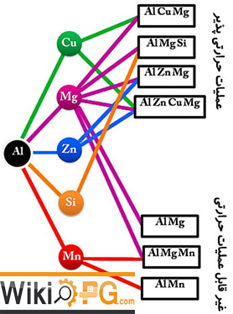

رقم های سوم و چهارم در گروه 1xxx اهمیت بیشتری داشته و نشان دهنده حداقل خلوص آلومینیم است. به عنوان مثال آلیاژ 1145 دارای حداقل خلوص 99.45% است. در سایر گروه های آلیاژی رقم های سوم و چهارم مانند شماره سریال آلیاژ هستند. رقم دوم، رابطه نزدیک میان آلیاژها را نشان می دهد. به عنوان مثال آلیاژهای 5352، 5052 و 5252 از نظر ترکیب شیمایی اختلاف کمی دارند.

[عملیات حرارتی](http://www.wikipg.com/show_context.aspx?id=9322&lang=fa) آلیاژهای آلومینیم به شکل زیر تقسیم بندی می شود:

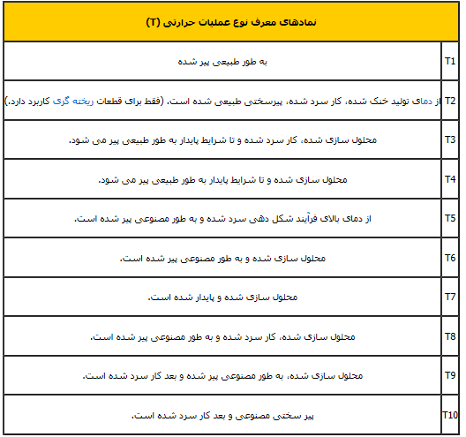

در میان آلیاژهای کار پذیر آلومینیم، آلیاژهای آلومینیم -منگنز (3xxx) و آلیاژهای آلومینیم-منیزیم (5xxx) قابلیت انجام عملیات حرارتی را ندارند.

* آلیاژهای آلومینیوم منگنز

حلالیت منگنز در آلومینیم 1.82 درصد است ولی مقدار منگنز در آلیاژ های آلومینیوم برابر با 1.25 درصد است. علت این اختلاف حضور آهن به عنوان ناخالصی است که باعث کاهش حلالیت می شود. تنها آلیاژ پر مصرف آلومینیم – منگنز، آلیاژ 3003 است. افزودن منگنز به آلومینیوم از طریق تشکیل محلول جامد و توزیع ظریف رسوب های نامحلول، استحکام آن را افزایش می دهد. افزدون یک درصد منیزیم منجر به افزایش بیشتر استحکام می شود. آلیاژ های گروه 3xxx دارای استحکام متوسط، انعطاف پذیری بالا و مقاومت [خوردگی](http://www.wikipg.com/show_context.php?id=7064&title=%D8%AE%D9%88%D8%B1%D8%AF%DA%AF%DB%8C&lang_id=fa) مطلوبی هستند. این آلیاژ ها برای ساخت قوطی های نوشابه، وسایل آشپزخانه و پخت و پز به کار می روند.

* آلیاژهای آلومینیوم منیزیم

آلومینیم و منیزیم در محدوده وسیعی از ترکیب شیمایی تشکیل [محلول جامد](http://www.wikipg.com/show_context.aspx?id=5721&lang=fa) می دهند و آلیاژ های کارپذیری تولید می کنند که حاوی 0.8 الی 5 درصد منیزیم است. مستحکم ترین آلیاژ این گروه 5456 است که استحکام کششی آن برابر با 310 مگا پاسکال است. اگر در این آلیاژها مقدار منیزیم بیش از 4-3 درصد باشد، فاز β یا Mg5Al8 روی مرز دانه ها و نوارهای لغزشی رسوب می کند و همین موضوع منجر به [خوردگی بین دانه ای](http://www.wikipg.com/show_context.php?id=7064&title=%D8%AE%D9%88%D8%B1%D8%AF%DA%AF%DB%8C&child=7347&child_title=%D8%A7%D9%86%D9%88%D8%A7%D8%B9+%D8%AE%D9%88%D8%B1%D8%AF%DA%AF%DB%8C&lang_id=fa" \l "18092) و ایجاد ترک در اثر [خوردگی تنشی](http://www.wikipg.com/show_context.php?id=7064&title=%D8%AE%D9%88%D8%B1%D8%AF%DA%AF%DB%8C&child=7347&child_title=%D8%A7%D9%86%D9%88%D8%A7%D8%B9+%D8%AE%D9%88%D8%B1%D8%AF%DA%AF%DB%8C&lang_id=fa" \l "18257) می شود. افزودن [کروم](http://www.wikipg.com/show_context.php?id=2524&title=%D8%AE%D9%88%D8%A7%D8%B5+%DA%A9%D8%B1%D9%88%D9%85) و منگنز می تواند از این مسئله جلوگیری کند. این آلیاژ ها در بدنه کامیون ها، مخازن بزرگ حمل بنزین، شیر و دانه های غلات، مخازن تحت [فشار](http://www.wikipg.com/show_context.aspx?id=9381&lang=fa) (به خصوص در دما های پایین) ، بدنه قایق های کوچک و کشتی های اقیانوس پیما مورد استفاده قرار می گیرند.

* آلیاژهای آلومینیوم مس و آلومینیوم مس منیزیم

تغییراتی که در حین پیر کردن آلیاژهای آلومینیوم - مس رخ می دهد، بسیار بیشتر از سایر آلیاژ ها مورد توجه قرار گرفته است، اما تنها چند آلیاژ تجاری بر پایه این سیستم وجود دارد. آلیاژ 2011 قابلیت ماشین کاری خوبی دارد ولی امروزه آلیاژ 2219 به علت خواص مناسب تر، جای آلیاژ 2011 را گرفته است. آلیاژ 2219 دارای خواص کششی بالا، استحکام [خزش](http://www.wikipg.com/show_context.aspx?id=10678&lang=fa)ی خوب و [چقرمگی](http://www.wikipg.com/show_context.aspx?id=10584&lang=fa) زیادی است.

آلیاژهای آلومینیم - مس - منیزیم در سال 1906، به طور اتفاقی در برلین ساخته شدند و تحقیقات انجام شده روی این آلیاژ منجر به پیدایش آلیاژ دورآلومین شد. معمولا این آلیاژ ها و سایر آلیاژ های گروه 2xxx به وسیله روش [نورد](http://www.wikipg.com/show_context.aspx?id=11310&lang=fa)ی با آلومینیم یا آلیاژ آلومینیم - روی پوشش داده می شوند تا مقاومت به خوردگی مطلوبی را ایجاد کنند. در یک استحکام کششی برابر، آلیاژهای گروه 2xxx از آلیاژ های گروه 7xxx چقرمگی شکست پایین تری را نشان می دهند. دلیل این مسئله، اندازه بزرگ ترکیبات بین فلزی در آلیاژ های 2xxx است. با کاهش مقادیر [آهن](http://www.wikipg.com/show_context.php?id=170&title=%D8%AE%D9%88%D8%A7%D8%B5++%D8%A2%D9%87%D9%86)، سیلیسم و مس، چقرمگی شکست و انعطاف پذیری بهبود می یابد. این آلیاژ ها در هواپیما و صنایع اتومبیل سازی به کار می روند.

* آلیاژهای آلومینیوم منیزیم سیلیسیم

آلیاژهای آلومینیم - منیزیم - سیلیسیم به عنوان آلیاژ های ساختمانی به کار می روند. این آلیاژ ها دارای خواص جوش پذیری، مقاومت در برابر خوردگی و خوردگی تنشی هستند. این آلیاژ ها بیشتر به صورت [اکسترود](http://www.wikipg.com/%D8%A7%DA%A9%D8%B3%D8%AA%D8%B1%D9%88%DA%98%D9%86) شده به کار می روند. آلیاژ های این گروه به سه دسته تقسیم بندی می شوند:

1- آلیاژهایی با مقدار منیزیم و سیلیسیم بین 0.8 تا 1.2 درصد که به آسانی اکسترود می شوند. محصول خروجی از اکستروژن قابلیت [کوئنچ](http://www.wikipg.com/show_context.aspx?id=9598&lang=fa) دارد و نیاز به عملیات محلول سازی جداگانه نیست.

2- آلیاژهای دو دسته دیگر حاوی مقادیر منیزیم و سیلیسم بیش از 1.4 درصد هستند. این آلیاژ ها پس از اکسترود شدن به عملیات محلول سازی و کوئنچ نیاز دارند.

3- آلیاژهای دسته سوم دارای مقدار سیلیسمی بیش از مقدار مورد نیاز برای تشکیل Mg2Si هستند. افزایش مقدار سیلیسم منجر به ریز شدن اندازه ذرات Mg2Si و رسوب سیلیسم می شود و به پیرسختی کمک زیادی می کند.

* آلیاژهای آلومینیوم روی منیزیم و آلومینیوم روی منیزیم مس

آلیاژهای آلومینیم - روی - منیزیم در میان کلیه آلیاژ های آلومینیم بیشترین پتانسیل پیرسختی را دارند. در آلیاژ های پر استحکام این گروه از مس به مقدار کمتر از 0.3 درصد، برای افزایش مقاومت به خوردگی تنشی استفاده می شود. آلیاژ هایی که فاقد مس یا دارای مقادیر اندکی مس هستند، به آسانی [جوشکاری](http://www.wikipg.com/show_context.aspx?id=601&lang=fa) می شوند. این آلیاژ ها در دمای محیط به طور قابل ملاحظه ای پیرسخت شده و محدوده وسیع دمایی برای عملیات محلول سازی آن ها وجود دارد. بنابراین در هنگام جوشکاری، استحکام آلیاژ بازیابی می شود و نیاز به عملیات حرارتی دیگری نیست. آلیاژهای آلومینیم - روی - منیزیم در ابتدا برای ساخت پل های نظامی سبک مورد استفاده قرار گرفتند. امروزه برای کنترل ساختار این آلیاژها از عناصر کروم، منگنز و [زیرکونیوم](http://www.wikipg.com/show_context.aspx?id=2688&lang=fa) استفاده می شود. آلیاژهای آلومینیم - روی - منیزیم - مس بیشترین میزان پیرسختی را از خود نشان می دهند. نیاز صنایع نظامی به استفاده از آلیاژ های هواپیمایی که نسبت استحکام به وزن آن ها بالا باشد، در نهایت منجر به تولید آلیاژهای گروه Al-Zn-Mg-Cu شد. آلیاژ 7075 شناخته شده ترین آلیاژ این گروه است.

## آلیاژهای ریختگی

بر اساس استاندارد آمریکا، برای شناسایی آلیاژهای ریختگی آلومینیم (Aluminum Cast Alloys) از چهار رقم استفاده می شود. در گروه 1 دو رقم دوم و سوم حداقل درصد آلومینیوم را مشخص می کند و رقم آخر پس از اعشار نشان دهنده شکل محصول است. اگر این رقم صفر باشد نشان دهنده قطعه ریختگی و اگر یک باشد نشان دهنده شمش است. در گروه های 2 تا 9، دو رقم دوم و سوم اعدادی هستند که معرف [آلیاژ](http://www.wikipg.com/show_context.aspx?id=5679&lang=fa) های مختلف آن گروه هستند. آخرین رقم در این گروه ها نیز معرف شکل محصول است.

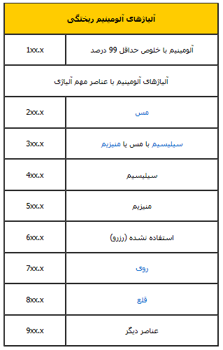

اگر در آلیاژ اصلی و یا ناخالصی ها تغییری ایجاد شود، در ابتدای نام گذاری آن، یک حرف از حروف الفبای انگلیسی اضافه می شود ولی، از حروف I، O، Q و X استفاده نمی شود. از حرف X برای آلیاژ های تجربی و یا آزمایشی استفاده می شود.

* آلیاژ ریختگی آلومینیوم سیلیسیم

از جمله ویژگی های این گروه سیالیت بالا، مقاومت به [خوردگی](http://www.wikipg.com/show_context.aspx?id=7064&lang=fa) بالا، [جوش](http://www.wikipg.com/show_context.aspx?id=601&lang=fa) پذیری خوب و ماشینکاری دشوار است. هم چنین حضور سیلیسم، ضریب انبساط حرارتی را کاهش می دهد. ترکیب [یوتکتیک](http://www.wikipg.com/show_context.aspx?id=5831&lang=fa) این سیستم برابر با Al-12.7% Si است. انجماد آهسته آلیاژ خالص Al-Si منجر به تولید ریزساختار بسیار درشتی می شود که در آن صفحات سیلیسیم در زمینه آلومینیوم قرار گرفته اند. اگر از ریخته گری پیوسته که سرعت سرد کردن آلیاژ در آن زیاد است استفاده شود، ساختار این آلیاژ ریز شده، سیلیسیم به شکل الیافی در آمده و در نتیجه، انعطاف پذیری و استحکام کششی افزایش می یابد.

* آلیاژ ریختگی آلومینیوم مس

اغلب آلیاژ های این گروه امروزه مورد استفاده قرار نمی گیرند و ترکیبات موجود از عناصر آلیاژی دیگری نیز برخوردارند. برای ریخته گری این آلیاژ باید از تغذیه های کافی استفاده شود تا نقصی در محصول نهایی پیش نیاید. این آلیاژ ها خاصیت پیرسختی مطلوبی دارند. آلیاژهایی مانند 238 و 242 برای ساخت پیستون دیزل و سر سیلندرهای موتور هواپیما به کار می روند. یکی از آلیاژ های جدید این گروه که در آمریکا با نام 201 شناخته می شود، در ترکیب خود حاوی مقادیری از [نقره](http://www.wikipg.com/show_context.php?id=2695&title=%D8%AE%D9%88%D8%A7%D8%B5+%D9%86%D9%82%D8%B1%D9%87) است. حضور نقره به طور چشمگیری فرآیند رسوب گذاری در آلیاژ را تغییر می دهد و منجر به تشکلی رسوبات تتا (CuAl2) می شود.

* آلیاژ ریختگی آلومینیوم منیزیم

ویژگی آلیاژهای این گروه مقاومت به خوردگی بالا، قابلیت ماشین کاری مطلوب و ظاهر جالب آن ها پس از آبکاری است. به علت حضور منیزیم در این آلیاژ، اکسید شدن در مذاب افزایش می یابد و باید کنترل زیادی در حین عملیات ذوب و ریخته گری انجام شود. هم چنین بخار ناشی از رطوبت ماسه می تواند با منیزیم ترکیب شده و منجر به تولید MgO و هیدروژن شود که موجب زبر شدن و تیرگی [سطح](http://www.wikipg.com/show_context.aspx?id=11228&lang=fa) قطعه می شود. برای جلوگیری از این اتفاق، 1.5 درصد اسید بوریک به ماسه اضافه می کنند، به این ترتیب یک لایه [شیشه](http://www.wikipg.com/show_context.aspx?id=7066&lang=fa) ای تشکیل می شود و از تماس بخار با مذاب جلوگیری می کند. مقدار منیزیم در آلیاژ های این گروه بین 4 تا 10 درصد است. اکثر این آلیاژها در قالب های ماسه ای ریخته گری می شوند.

* آلیاژ ریختگی آلومینیوم روی منیزیم

در گذشته آلیاژ های آلومینیم روی به طور گسترده مورد استفاده قرار می گرفتند ولی امروزه به جز آلیاژ هایی که به عنوان آند فدا شوند مورد استفاده قرار می گیرند، بقیه آلیاژ های این گروه از رده خارج شده اند. امروزه ترکیباتی که حاوی عناصر آلیاژی مس، [کروم](http://www.wikipg.com/show_context.php?id=2524&title=%D8%AE%D9%88%D8%A7%D8%B5+%DA%A9%D8%B1%D9%88%D9%85)، [آهن](http://www.wikipg.com/show_context.php?id=170&title=%D8%AE%D9%88%D8%A7%D8%B5++%D8%A2%D9%87%D9%86) و منگنز هستند، مورد استفاده قرار می گیرند. این آلیاژ ها در قالب ماسه ای ریخته گری می شوند و در صورت استفاده از قالب های دائمی، ترک داغ ایجاد می شود. نقطه ذوب یوتکتیکی این آلیاژها نسبتا بالا بوده و همین ویژگی، این آلیاژها را برای لحیم کاری سخت مناسب می کند. این آلیاژ ها هم چنین قابلیت ماشین کاری خوب و پایداری ابعادی و مقاومت خوردگی مطلوبی دارند ولی این آلیاژها برای کاربرد های [دما](http://www.wikipg.com/show_context.aspx?id=10992&lang=fa) بالا مناسب نیستند و در اثر پیر شدن بیش از حد نرم می شوند.